**ΑΣΚΗΣΕΙΣ (ΜΑΘΗΜΑ 3-Ο ΚΥΚΛΑΔΙΚΟΣ ΠΟΛΙΤΙΣΜΟΣ)**

**1**.Να βάλετε Σ ή Λ (σωστές ή λανθασμένες) ανάλογα με το περιεχόμενο των παρακάτω διατυπώσεων:

1. Τα κυκλαδίτικα πλοία διαπλέουν το Αιγαίο πέλαγος από το 3000 π.Χ. .
2. Στους οικισμούς των Κυκλάδων δεν υπήρχε κεντρική εξουσία.
3. Οι οικισμοί στις Κυκλάδες ήταν αρχικά (περίπου στο τέλος της 3ης χιλιετίας) οχυρωμένοι, αλλά στη συνέχεια περιορίστηκαν σε μικρές εκτάσεις.
4. Περίπου στα 1600 π.Χ. οι Κυκλάδες περνούν στην κυριαρχία των Μυκηναίων.
5. Οι Κυκλαδίτες στα 1450 π.Χ. περνούν στην κυριαρχία των Μινωιτών.
6. Τα μαρμάρινα ειδώλια της κυκλαδικής τέχνης είναι περίτεχνα στολισμένα και απεικονίζουν αποκλειστικά γυναικείες μορφές.
7. Εκτός από τα ειδώλια οι κάτοικοι των Κυκλάδων φιλοτεχνούσαν πήλινα και μεταλλικά αγγεία .

**2**.Να απαντήσετε στην παρακάτω ερώτηση: Ποιοι παράγοντες οδήγησαν στην ανάπτυξη του Κυκλαδικού πολιτισμού;

**3**.Ποια από τις παρακάτω εικόνες αποτελεί κυκλαδικό ειδώλιο;

α.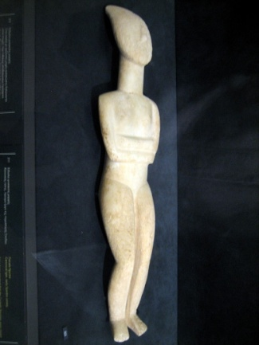 β. 